(Bepalen van) historische significantie (historisch belang)

Naam:___________________________________________ Datum: _______________

Heb je te maken met een primaire bron of secundaire bron? Geef een toelichting:

Naar aanleiding van welke historische gebeurtenis is de bron getekend? Hoe zie je dat?

Welke landen (of personen) zijn op deze bron te zien? Hoe worden deze landen/personen afgebeeld?

Beschrijf zo duidelijk mogelijk wat er op de bron te zien is:

Waarom was deze zuil historisch gezien belangrijk ?  (je kunt hier een conclusie over formuleren door de onderstaande vragen steeds uit te werken!) | Is dit van toepassing?? (J/N) | Geef steeds een korte toelichting:
1. Is er iets veranderd door de gebeurtenis die op de spotprent wordt weergegeven?
a) Werd het leven in Duitsland beïnvloed door de gebeurtenis die onderwerp van de spotprent is?

b) Werden veel of weinig mensen beïnvloed door de gebeurtenis die onderwerp van de spotprent is?

c) Had de gebeurtenis op de bron lang invloed op het leven van mensen?

2. Wat vertelt deze bron ons nog meer over het leven aan het begin van het interbellum?
Welke informatie kun jij nog meer afleiden uit deze bron? (probeer zoveel mogelijk dingen op te schrijven die jij kunt bewijzen/ afleiden met behulp van deze bron)

Bij welke leereenheid (van de afgelopen periode) past deze bron het beste? Geef een korte toelichting

Is deze bron nu nog steeds van belang? Licht je antwoord toe!

De bron vind je op de volgende pagina ---->

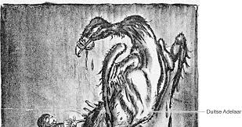
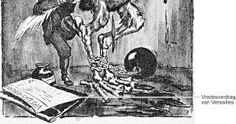
Een Nederlandse spotprent uit 1919 naar aanleiding van de ondertekening van het Verdrag van Versailles met als titel De Duitse Adelaar. Deze adelaar was het nationalistische symbool van Duitsland aan het einde van de 19de en het begin van de 20ste eeuw. Op de prent is ook de Franse president te zien. Hij trekt een veer uit de adelaar.
Het onderschrift van deze spotprent luidde: De Franse president: “Het spijt mij dat ik ook je laatste veer moet uitrekken”.

